**Рабочий лист**

Фамилия, имя ______________________________Группа_________

**Задание 1.**

Выберите из картинок те инструменты, которые использует спасатель в своей работе, и обведите их маркером.

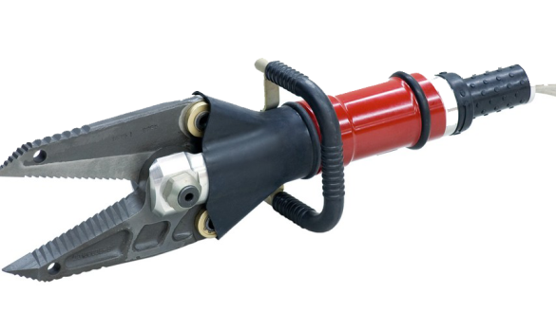 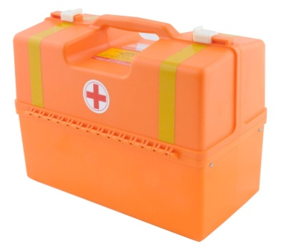

 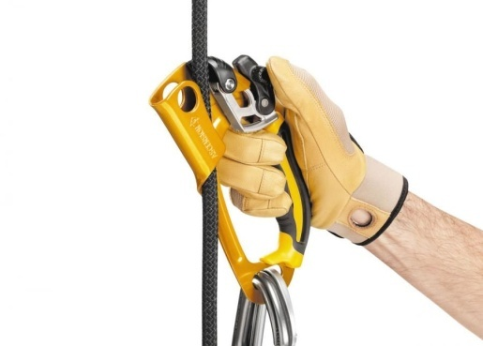

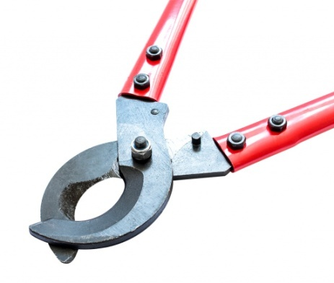 

**Задание 2.**

Выберите номер телефона службы спасения и обведите маркером. Соедините с картинкой, изображающей представителя этой службы

**01** 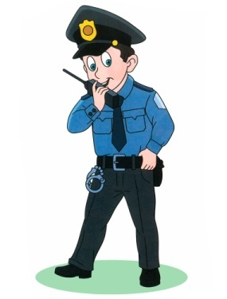

**02** 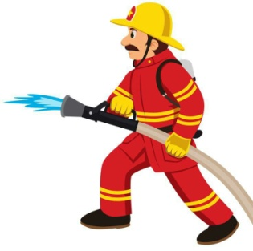

**03** 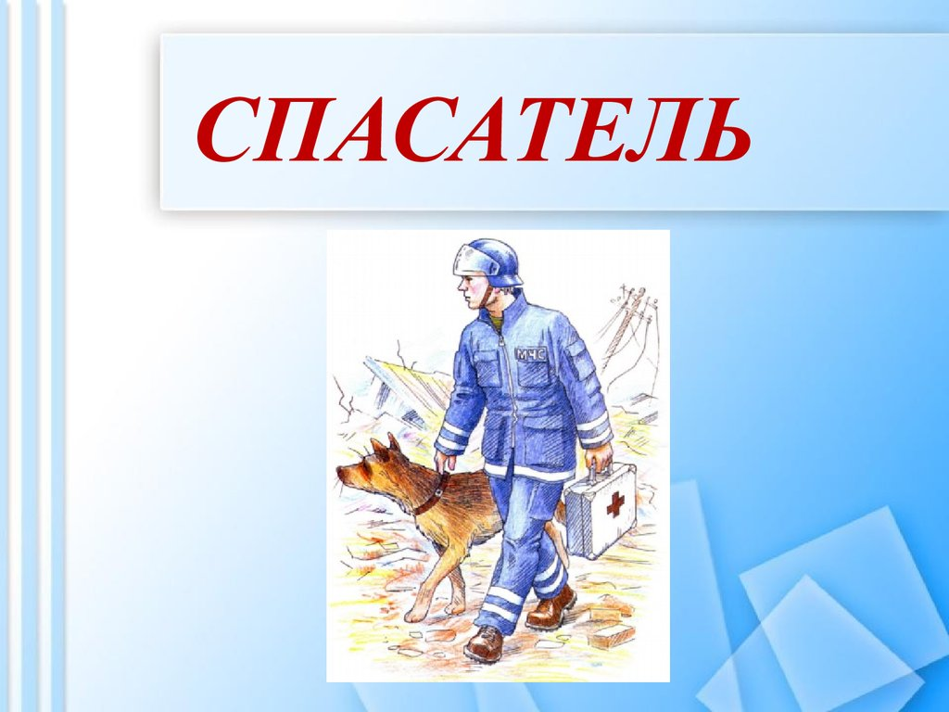

**112 **

**3. Рефлексия.**

Если вам понравилось сегодняшнее путешествие, нарисуйте улыбку спасателю, если было не всё понятно – покажите удивление на лице спасателя, а если вам ничего не понравилось - поставьте грустное выражение лица спасателя.

